Sysprep を利用したクライアント展開
ステップ バイ ステップ ガイド

この文書に含まれる情報は、公表の日付の時点での Microsoft Corporation の考え方を表しています。市場の変化に応える必要があるため、Microsoft は記載されている内容を約束しているわけではありません。この文書の内容は印刷後も正しいとは保証できません。この文書は情報の提供のみを目的としています。
マイクロソフトは、この文書で明示もしくは暗黙に示された内容を保証するものではありません。
Microsoft、Windows、Windows NTはMicrosoft Corporation の米国およびその他の国における商標または登録商標です。
その他、記載されている会社名および製品名は、各社の商標または登録商標です。
© Copyright 2005 Microsoft Corporation. All rights reserved.
目 次
本書の目的 1
Sysprep 概要 2
ステップ1 参照コンピュータの準備 4
Windows XP のインストール 6
構成、設定のカスタマイズ 6
アプリケーションのインストール 6
ユーザー プロファイルのカスタマイズ 6
ステップ2 ディスク イメージの作成準備 8
Sysprep のインストール 8
セットアップ マネージャを利用した応答ファイルの作成 9
Sysprep の実行 21
ステップ3 ディスク イメージの作成 24
ステップ4 ディスク イメージの展開 31
ディスク イメージの展開 31
ディスク イメージを復元した後の動作 31

このステップ バイ ステップガイドでは、Sysprep.exe (システム準備ツール) を用いたディスク複製による展開手法により、Windows XP Professional を大量に導入するための手法を紹介します。
本書の目的

Windows XP Professional に付属する Sysprep (システム準備ツール) を使って、複製したディスク イメージを展開します。ディスク イメージを展開するというのは、サードパーティ製のツールを用いて、ハードディスクの内容をそっくりそのまま複数のコンピュータに複製 (コピーまたはクローニングともいう) することです。しかし、単にディスクを複製すると、コンピュータ名やコンピュータ SID などのコンピュータ単位で一意にすべき情報までがコピーされてしまいます。Sysprep はこのような情報を簡単に削除するツールです。削除された情報はイメージを展開した後で再び設定できるため、OS を大量に導入する場合に大変便利です。
Sysprep 概要
Sysprep は Windows 2000 でも利用できますが、Windows XP Professional ではその機能が拡張され操作性が向上しています。なお、Windows XP Professional に付属する Sysprep は Windows XP Professional やWindows Server 2003 上で実行できますが、Windows 2000 上での実行はサポートされていないので注意してください。
インストールには次のものが必要です。
■参照コンピュータ
■サードパーティ製のディスク イメージング ツール (NTFS 5.1 対応のもの)
■書き込み可能な CD または FD
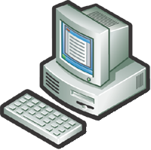
1. 参照コンピュータの準備
2. Sysprep の実行
3. イメージの作成
4. ディスク イメージを展開
ネットワーク経由またはCD を配布
展開作業は次の通りです。
1. 参照コンピュータの準備
Windows XP Professional のインストールや構成、設定のカスタマイズを行います。
2. ディスク イメージの作成準備
Sysprepをインストールし、実行します。
3. ディスク イメージの作成
サードパーティ製のディスク イメージング ツールを使用して、イメージ ファイルを作成します。
4. ディスク イメージの展開
CD を配布するか、またはネットワーク経由でイメージを展開します。

参照コンピュータとは、ディスク イメージの雛形となるコンピュータのことです。このコンピュータは展開先のコンピュータと次のものが同じでなければいけなせん。
ステップ1 参照コンピュータの準備

■HAL (Hardware Abstraction Layer)
HAL は CPU などのハードウェアの違いを吸収するためのプログラムの集まりです。標準的な HAL は全部で 8 種類あり、インストール時にいずれか 1 つが自動的に選択されるようになっています。その他ベンダ独自の HAL が提供されている場合もありますが、その場合は手動で指定します。その他、チップセットが同じであることを確認することも重要です。
次に標準的なHALの概要を示します。
HAL | 説明
ACPI Multiprocessor PC | マルチ プロセッサの ACPI コンピュータに使用
ACPI Uniprocessor PC | プロセッサを 1 基搭載した ACPI マルチ プロセッサ ボードに使用
Advanced Configuration and Power Interface (ACPI) PC | プロセッサを1基搭載したシングル プロセッサ マザーボードに使用
Compaq SystemPro Multiprocessorまたは100% Compatible | Compaq Systempro コンピュータに使用
MPS Uniprocessor PC | プロセッサを 1 基搭載した非 ACPI コンピュータのデュアル プロセッサ マザーボードで使用
MPS Multiprocessor PC | デュアル プロセッサが動作している非 ACPI コンピュータで使用
Standard PC | 任意の標準 PC、非 ACPI、または非 MPS。386、486、Pentium、Pentium Ⅱ、Pentium Ⅲなど。
Standard PC with C-Step i486 | Standard PC with C-Step i486 で使用。

■ACPI (Advanced Configuration and Power Interface) サポート
ACPI は省電力制御のためのインターフェイス規格です。参照コンピュータと展開先のコンピュータは、ACPI サポートのもの同士、または非 ACPI サポート同士で揃えるようにしてください。Windows XP では電源管理機能が非常に向上しているため、できれば ACPI サポートのものをお勧めします。サポートされていない場合は BIOS をアップデートする必要がある場合があります。BIOS のアップデートについては製造元に確認をしてください。
なお、使用している HAL および ACPI サポートの有無は、デバイス マネージャで確認できます。
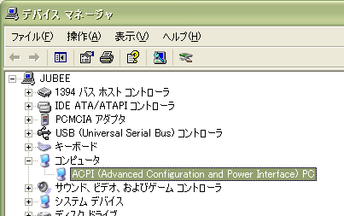

■コントローラと大容量記憶装置デバイス
大容量記憶装置デバイスは、展開先のコンピュータのハードディスクの容量が参照コンピュータと同等か、それ以上のサイズでなければいけません。
全く同じ機種のコンピュータを参照コンピュータにするのが最もよい方法です。しかし、既に作成済みのイメージを新しく購入したコンピュータに展開したい場合や、異なる機種にも展開しなくてはいけない場合は、上記の点に注意をしてください。もし合致しないようなら機種ごとにイメージを作成する必要があります。ただし、PnP (プラグ アンド プレイ) デバイスはディスク イメージを展開した後で自動的に検出されるので、標準ドライバが利用可能な場合は参照コンピュータ側で事前にドライバをインストールする必要はありません。

参照コンピュータとして利用するハードウェアが準備できたら、ソフトウェアの準備をします。

Windows XP のインストール
Windows XP Professional の新規インストールを行います。このときドメインには参加させないでください。ドメインに参加させていても、後で実行する Sysprep.exe によりドメインの情報が削除されるため意味がありません。ドメインに参加させる場合は、イメージを展開後のセットアップ画面で行うようにします。また、ローカルの Administrator のパスワードは空白にし、ユーザーにパスワードを入力させるようにします。
必要に応じて、最新のサービス パックやセキュリティ修正プログラムをインストールします。
構成、設定のカスタマイズ
インストールが完了したら、構成や設定をカスタマイズします。この時、ディスク イメージング ツールで作成するイメージ ファイルを格納する場所を考慮しておく必要があります。たとえば、ローカル コンピュータにイメージ ファイルを格納するディスク イメージング ツールの場合は、ハードディスクなどの追加のストレージ デバイスを取り付けたり、既存のディスクでイメージ格納用のパーティションを作成したりしておきます。
■各種設定
ローカルの Administrator としてログオンし、%systemroot%\Drivers Cache\Drivers.cab (%systemroot% は通常は C:\windows) に含まれない PnP デバイス ドライバがあればインストールをしておきます。Drivers.cab には PnP 対応のドライバがあらかじめ入っており、対応するデバイスを取り付けると自動的にドライバが組み込まれるようになっています。しかし、Drivers.cab にドライバが入っていないデバイスを取り付ける場合、ドライバを手動でインストールしなくてはなりません。なお、サービス パックを適用すると最新のドライバ ファイルが追加されます。
その他、必要に応じてデスクトップの表示方法の変更やプリンタのインストールなども行います。
アプリケーションのインストール
Office 2003 Editions などの必要なアプリケーションをインストールします。ただし、アプリケーションを追加していくと、そのぶん出来上がるイメージ サイズも大きくなることを考慮に入れておいてください。
ユーザー プロファイルのカスタマイズ
ログオンする全ユーザーの既定のプロファイルをカスタマイズするための手順は次の通りです。
1. ローカルの Administrator としてログオンし、デスクトップや壁紙などを変更するなどして、プロファイルを設定します。
2. 新しいユーザー アカウントを作成し、ローカルの Administrators グループのメンバーにします。
3. 2. で作成したアカウントでログオンします。
4. [システムのプロパティ] から作成したプロファイルを Default User にコピーします。
a) [スタート] メニューを開き [マイ コンピュータ] を右クリックし、プロパティを開きます。
b) [詳細設定] タブから [ユーザー プロファイル] の [設定] ボタンをクリックします。
c) ローカルの Administrator のプロファイルを選択し、[コピー] ボタンをクリックします。
d) コピー先として Default User フォルダを選択し、使用を許可するグループとして Everyone を選択します。

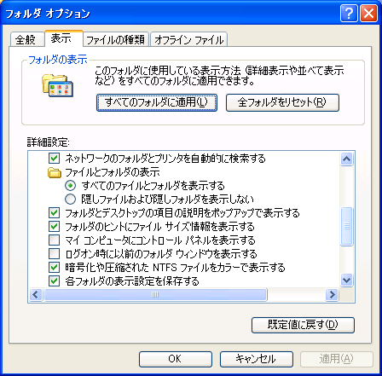
【注意】Default User フォルダは隠しフォルダのため、表示されるように事前に設定する必要があります。次の図のように [コントロール パネル] の [フォルダ オプション] を開き、［すべてのファイルとフォルダを表示する］ を選択します。

OS のインストールや設定が終わったら、Sysprep.exe (システム準備ツール) を実行し、ディスク イメージを作成するための準備をします。Sysprep.exe (システム準備ツール) は、Windows XP Professional の CD-ROM に付属するツールで、Windows XP Professional のCD-ROM\Support
\Tools\Deploy.cab に格納されています。
ステップ2 ディスク イメージの作成準備
なお、サービス パックにあわせて展開ツールも更新されています。参照コンピュータにサービス パックをインストールする場合は、そのサービス パックで提供されている展開ツールを使用してください。
このステップ バイ ステップ ガイドでは、Windows XP Service Pack 2 で提供されている展開ツールを使用します。

【参考】Windows XP Service Pack 2 展開ツール
http://www.microsoft.com/downloads/details.aspx?FamilyId=3E90DC91-AC56-4665-949B-BEDA3080E0F6&displaylang=ja

Sysprep の主な機能は次の通りです。
■コンピュータ固有の一意な情報 (ユーザー名、コンピュータ名、プロダクトキーなど) を削除
■各コンピュータに一意の SID を生成
■Mini-Setup を実行
以上のように、Sysprep を実行した後でディスク イメージを作成すると、そのままでは複製されると困るようなコンピュータ固有の情報を削除した状態で展開できるようになります。削除された情報は、システムが起動した後の「Windowsへようこそ」あるいは、Mini-Setup 画面で改めて設定します。
Sysprep を実行する際に最低限必要なファイルは、Sysprep.exe と Setupcl.exe の2つです。これらのファイルを使用して以下の手順で Sysprep を実行します。
Sysprep のインストール
1. 参照コンピュータのシステム ドライブ (Windows XP がインストールされているドライブ) のルートに「Sysprep」という名前のフォルダを作成します。例) C:\Sysprep
2. 展開ツールから、Sysprep.exe と Setupcl.exe を 1. で作成した Sysprep フォルダに展開します。

【注意】作成した Sysprep フォルダはシステム起動時に、自動的に削除されます。

セットアップ マネージャを利用した応答ファイルの作成
Mini-Setup で要求される情報の入力を自動化するには応答ファイルを作成します。この場合のファイル名は固定で、「Sysprep.inf」とする必要があります。Sysprep で使用する応答ファイルの構文は無人インストールの場合と同様で、セットアップ マネージャでも作成できます。
セットアップ マネージャで Sysprep.inf を作成するには次の手順を実行します。
1. 最新の展開ツールを入手し、エクスプローラで入手した cab ファイルを開きます。表示されたファイルの中から [Setupmgr.exe] を右クリックし、[展開] をクリックします。
このステップ バイ ステップ ガイドでは、Windows XP Service Pack 2 で提供されている展開ツールを使用します。
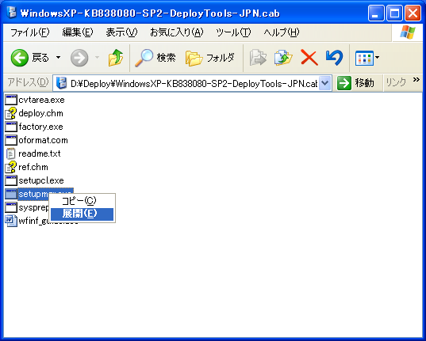

2. [宛先の選択] ダイアログボックスで 任意のフォルダをクリックして [展開] をクリックします。
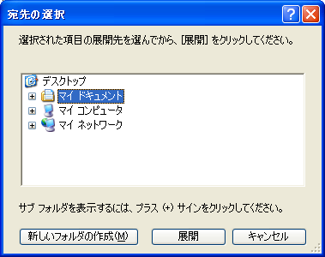
3. 展開先のフォルダから [Setupmgr.exe] をダブル クリックします。

4. [セットアップ マネージャの開始] ページで [次へ] をクリックします。
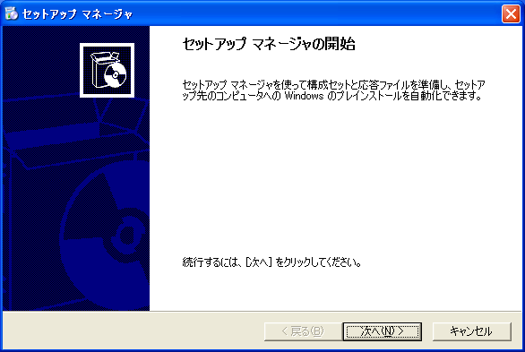

5. [新規または既存の応答ファイル] ページで [新しい応答ファイル作成する] をクリックし、[次へ] をクリックします。
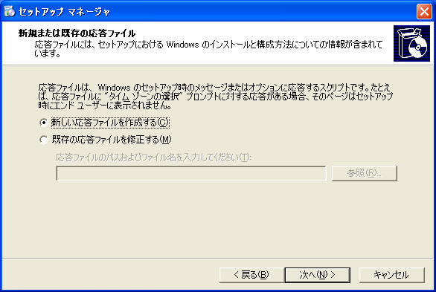

6. [セットアップの種類] ページで [Sysprep セットアップ] をクリックし、[次へ] をクリックします。
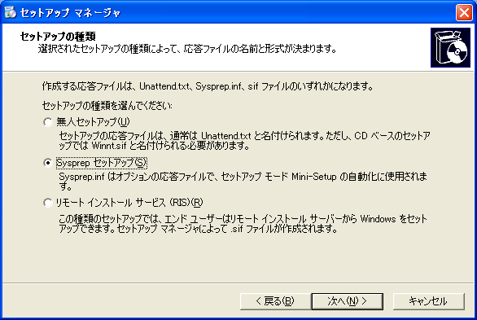

7. ［製品］ ページで ［Windows XP Professional］ をクリックし、［次へ］ をクリックします。
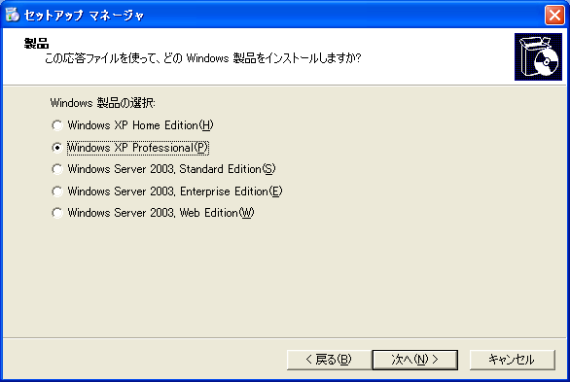

8. [使用許諾書] ページで [はい、インストールを完全に自動化します] をクリックし、[次へ] をクリックします。このページで Mini-Setup のすべての入力を自動化するかどうかを決定します。一部の情報をユーザーに入力させる場合には、[いいえ、インストールを完全に自動化しません] をクリックします。
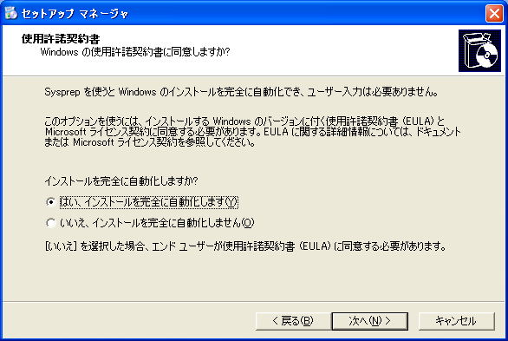

9. [名前と組織名] ページで適切な情報を入力し、[次へ]をクリックします。
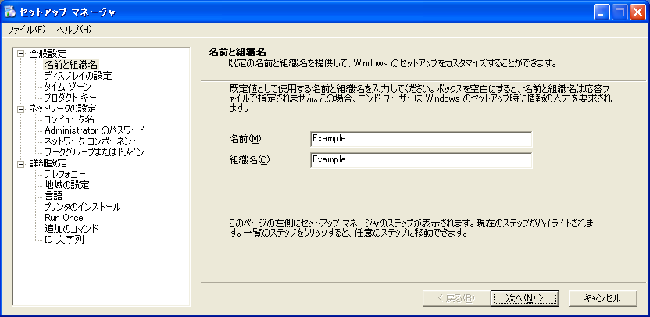

10. [ディスプレイの設定] ページで解像度などの設定を選択し、[次へ] をクリックします。
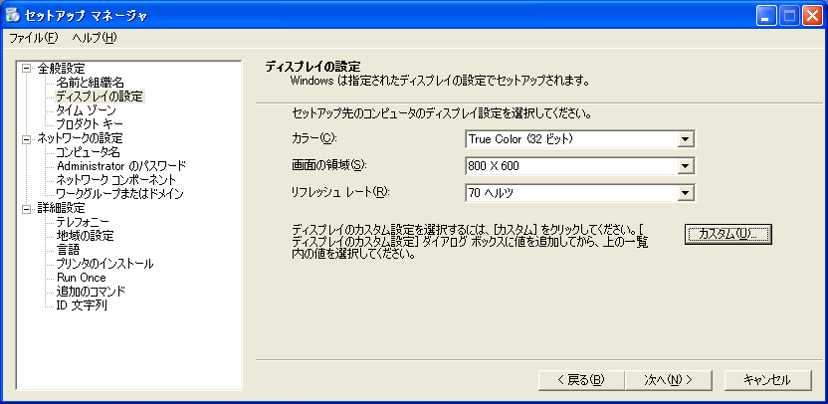

11. [タイムゾーン] ページで適切なタイムゾーンを選択し、[次へ] をクリックします。
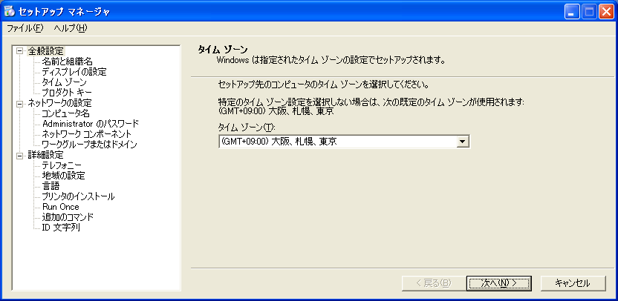

12. [プロダクト キー] ページで適切なプロダクト キーを入力し、[次へ] をクリックします。
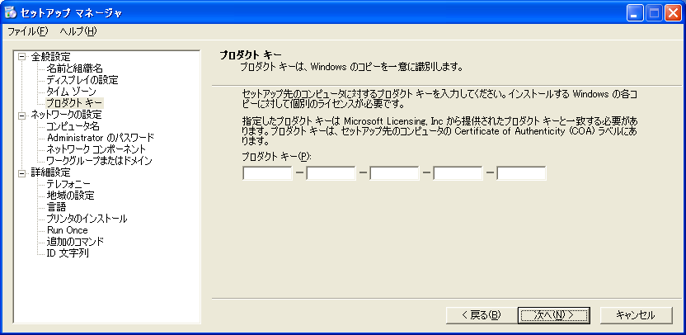
メモ プロダクト キーをインストール時に指定したい場合には、セットアップマネージャー完了後に作成した応答ファイルを開き、[UserData]セクションのProductKey 行を削除します。
13. [コンピュータ名] ページで [コンピュータ名を自動で生成する] をクリックし、[次へ] をクリックします。これにより、ランダムなコンピュータ名が生成されます。このページでセットアップするコンピュータの名前を設定することもできます。
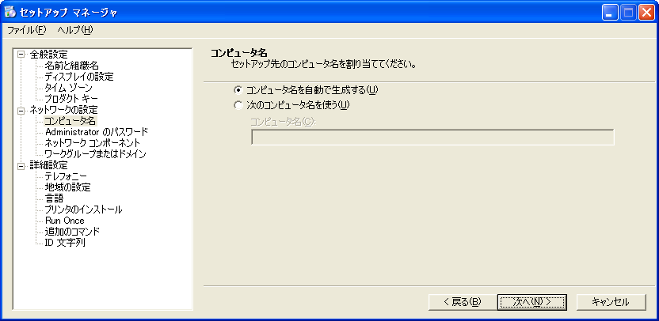

14. [Administrator のパスワード] ページで [次の Administrator パスワードを使う] をクリックし、適切なパスワードを入力して [次へ] をクリックします。このページでは応答ファイル内のパスワード情報の暗号化や、イメージ展開後に Administrator アカウントを自動ログオンさせるように設定できます。
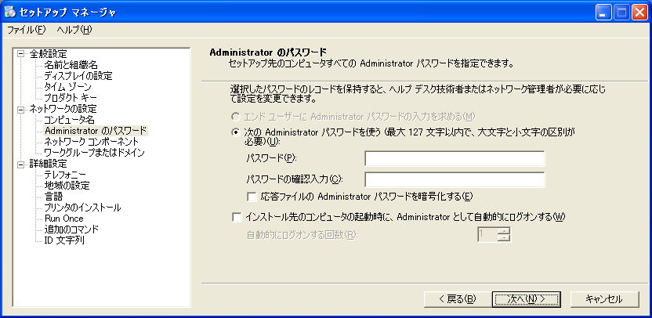

15. [ネットワーク コンポーネント] ページで [標準的な設定] をクリックし、[次へ] をクリックします。その他のコンポーネントを追加したい場合や IP アドレスを手動で設定する場合は、[カスタム設定] をクリックし、適切な値を設定します。
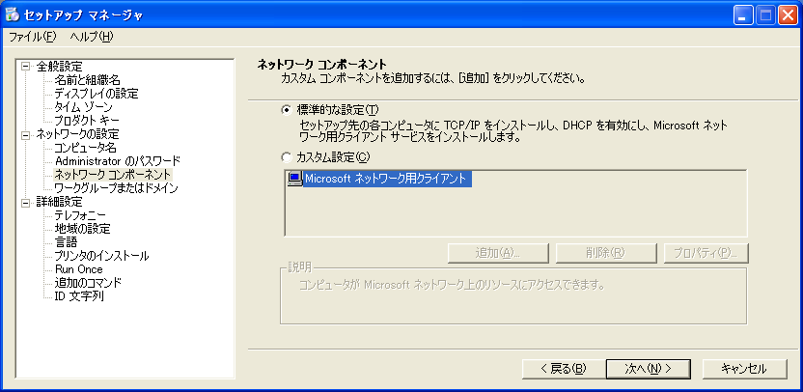

16. [ワークグループまたはドメイン] ページで [ドメイン] をクリックし、適切なドメイン名、およびドメインにコンピュータ アカウントを作成するためのユーザー名とパスワードを指定します。最後に [次へ] をクリックします。このページでは参加するネットワークの構成に従って、ワークグループ、ドメインを選択します。
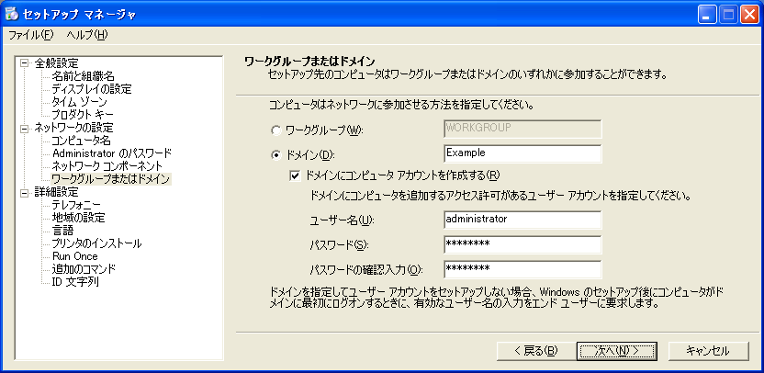

17. [テレフォニー] ページで必要に応じてダイヤル情報を入力し、[次へ] をクリックします。
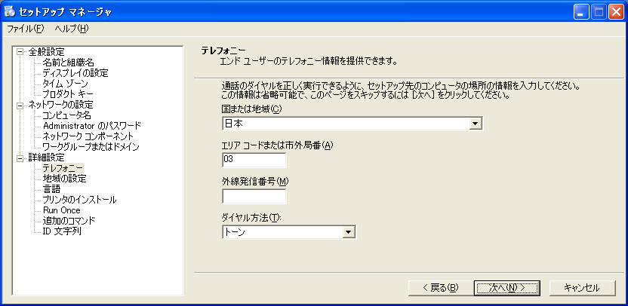

18. [地域の設定] ページで必要に応じて地域のオプションを設定し、[次へ] をクリックします。
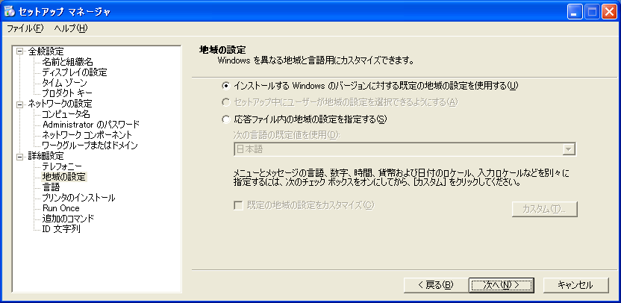

19. [言語] ページで必要に応じて言語のオプションを設定し、[次へ] をクリックします。
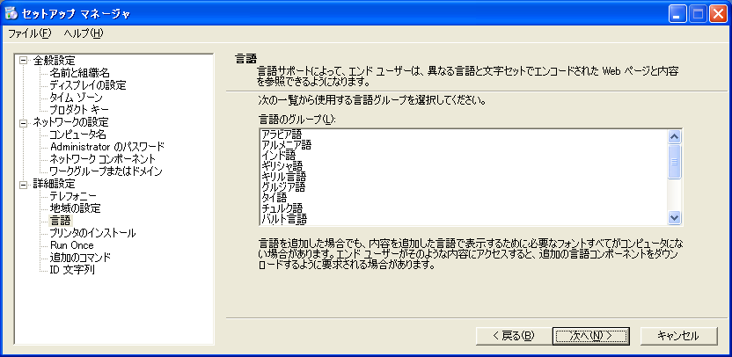

20. [プリンタのインストール] ページで必要に応じてネットワークプリンタの共有名を入力し、[次へ] をクリックします。
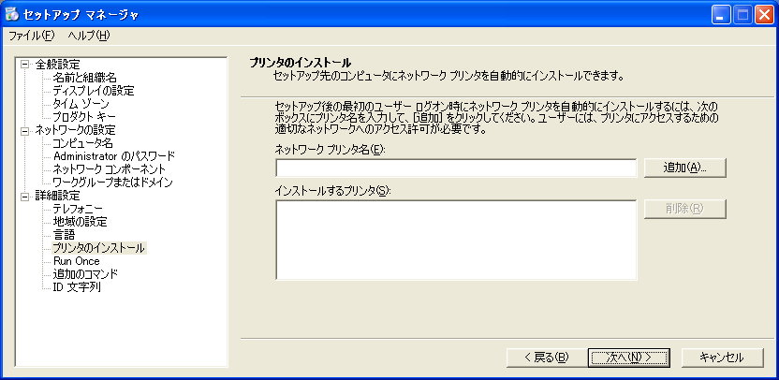

21. [Run Once] ページではイメージ展開後、ユーザーがログオンした時に実行するコマンドを入力できます。必要に応じてコマンドを追加して、[次へ] をクリックします。
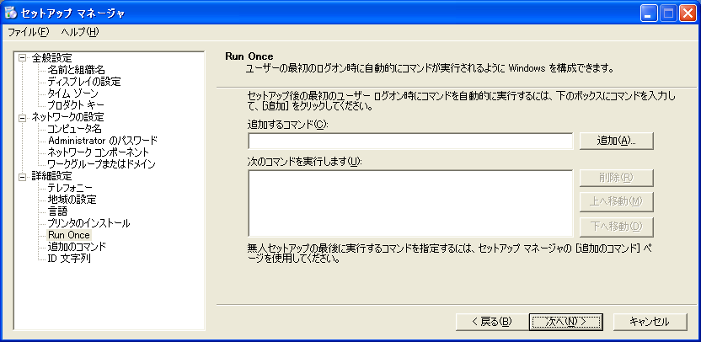

22. [追加のコマンド] ページでは無人セットアップの最後に実行できるコマンドの指定が可能です。先の [Run Once] ページでのコマンドはユーザーがログオンした時に実行されるものでしたが、ここで指定したコマンドはユーザーのログオンを待たずに実行できます。必要に応じてコマンドを追加して、[次へ] をクリックします。
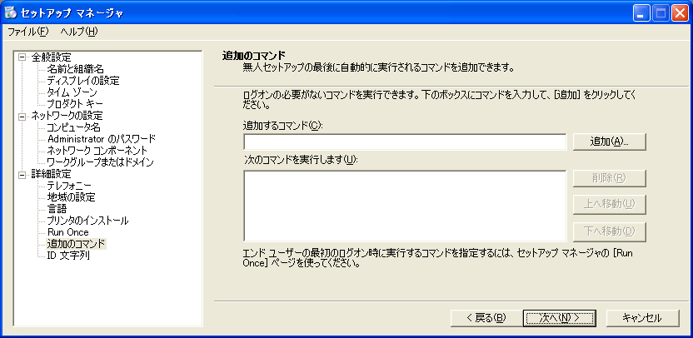

23. [ID 文字列] ページで使用した Sysprep イメージを識別するための文字列を入力し、[完了] をクリックします。ＩＤ 文字列は組織内で複数の Sysprep イメージを展開に使用している場合、各コンピュータがどのイメージで展開されたのかを識別するのに役立ちます。この値は最長 255 文字で、HKEY_LOCAL_MACHINE\SYSTEM\Setup\OemDuplicatorString に格納されます。
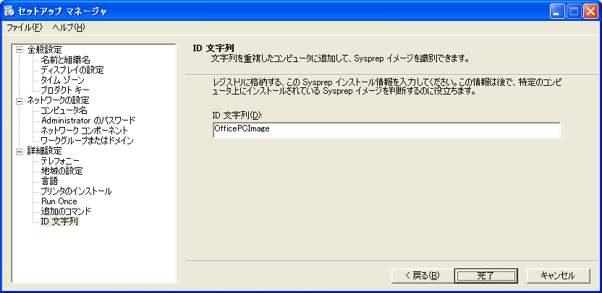

24. [セットアップ マネージャ] ダイアログ ボックスで応答ファイルの保存場所として [C:\Sysprep] を指定して [OK] をクリックします。
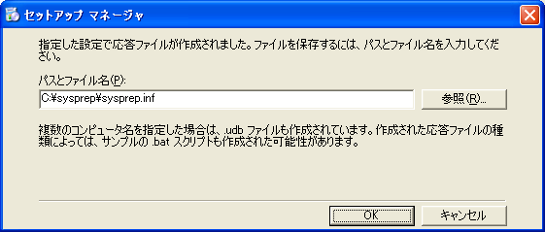

25. [セットアップ マネージャの完了] ページが表示されたら応答ファイルの作成は完了です。
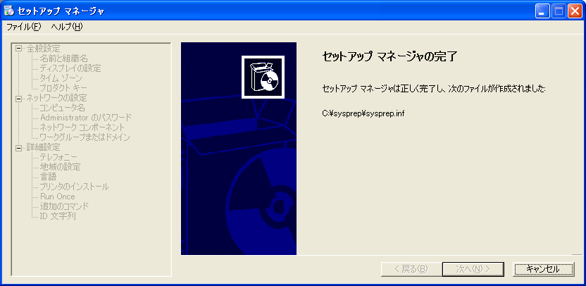

作成した Sysprep.inf の保存方法は 2 通りあります。Sysprep フォルダに格納する方法とフロッピー ディスクに格納する方法です。
■Sysprep フォルダに格納
1. 応答ファイルごとディスク イメージを作成します。
Sysprep.inf
Sysprep.exe
Setupcl.exe
Sysprep
2. イメージ展開後、自動的に応答ファイルが読み込まれます。


■フロッピー ディスクに格納
1. 応答ファイルを別にしてディスク イメージを作成します。
2. Windows の起動画面が出てきたところで応答ファイルを格納したフロッピーディスクを挿入します。

一意にしたい設定については、Sysprep フォルダに格納する場合には Sysprep.inf 内の値を空白にしてセットアップ時にそれぞれ指定するようにします。また、フロッピー ディスクに格納する場合は、コンピュータごとに Sysprep.inf を用意し、それぞれのフロッピー ディスクに格納しておきます。

Sysprep の実行
1. ローカルの Administrator としてログオンします。
2. Sysprep.exe を実行します。
Sysprep.exe の実行方法は 2 通りあります。GUI (グラフィカル ユーザー インターフェイス) から操作する方法とコマンドラインから実行する方法です。いずれの方法で実行しても構いません。さらに、Sysprep には様々なオプションがあり、動作を制御できるようになっています。
■GUI から実行する場合
1. Sysprep.exe をダブル クリックします。
2. 各オプション設定を選択します。
3. [再シール] をクリックします。
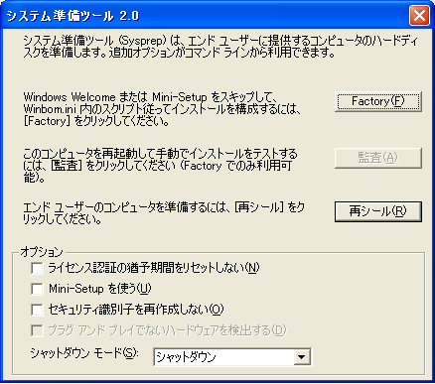

■コマンドラインから実行する場合
1. %systemdrive%\Sysprep\sysprep.exe -スイッチ
を実行します。

Sysprepの主なオプションを次に挙げます。
主なオプション | 動作 | 備考
Mini-Setupを使う(U)  -mini | 「Windows へようこそ」ではなくMini-Setup を使用する。 | Sysprep.inf を使用してMini-Setup を自動化可能。
[再シール(R)]  -reseal | コンピュータの一意な情報を削除する。

■「Windows へようこそ」と Mini-Setup
Sysprep.exe を実行したイメージを展開すると、「Windowsへようこそ」または Mini-Setup が起動し、ユーザー固有の一意な情報を入力することができるようになります。「Windowsへようこそ」または Mini-Setup は、4～5分という非常に短い時間で完了できます。
既定では「Windowsへようこそ」が起動します。Sysprep.exe実行時に-miniオプションまたは[Mini-Setupを使う]ボックスをオンにした場合にのみ、Mini-Setupが起動するようになります。Mini-Setupをあえて利用するメリットは、ユーザーの入力を容易に自動化できる点にあります。
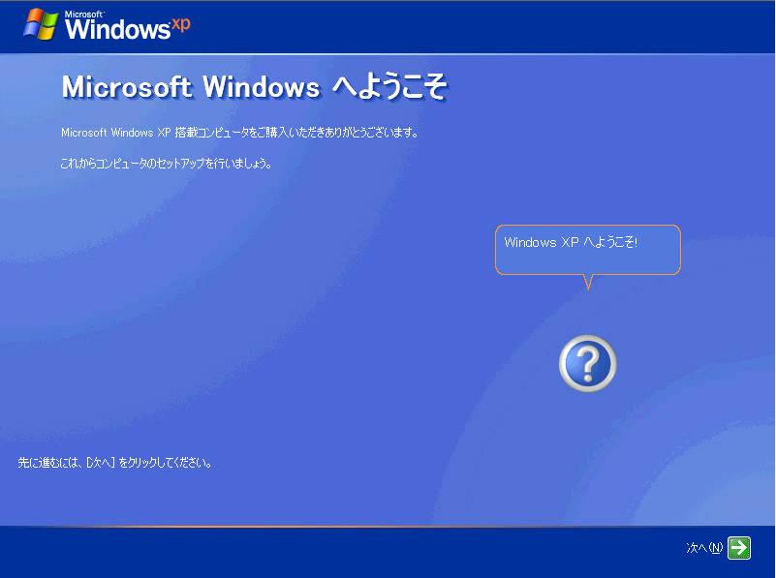
[Windowsへようこそ] 画面

Mini-Setup では次の情報が要求されます。
■ライセンス契約
■地域と言語のオプション
■ソフトウェアの個人用設定
■プロダクト キー
■コンピュータ名と Administrator のパスワード
■モデムのダイヤル情報 (モデム実装時のみ)
■日付と時刻の設定
■ネットワークの設定
■ワークグループまたはドメイン
Sysprep.exe を実行すると、既定ではシステムが自動的にシャットダウンされます。その後、サード パーティ製のディスク イメージング ツールを使用してディスク イメージを作成します。サード パーティ製のディスク イメージング ツールは NTFS 5.1 対応のものを使用してください。
ステップ3 ディスク イメージの作成
このステップ バイ ステップ ガイドでは、Power Quest Deploy Center 5.5 を利用してディスク イメージを作成します。その他のディスク イメージング ツールを使用する場合は、それぞれの手順書を参考にしてください。

【参照】代表的なサード パーティ製のディスク イメージングツールには次のものがあります。
■Symantec Ghost Solution Suite: http://www.symantec.com/region/jp/

1. Power Quest Deploy Center 5.5 の CD-ROM から参照コンピュータを起動します。
2. 既定で CD-ROM ドライブが Y ドライブにマップされているため、カレント ドライブを Y ドライブに移動します。
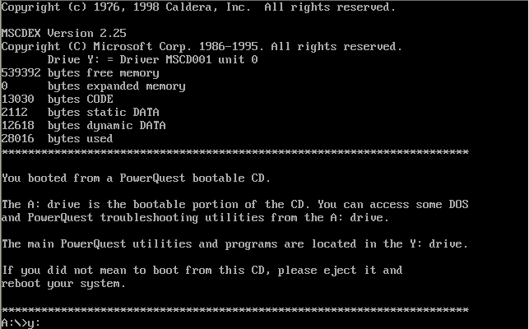

3. cd jp\execute と入力し、カレント ディレクトリを Execute サブフォルダに移動します。
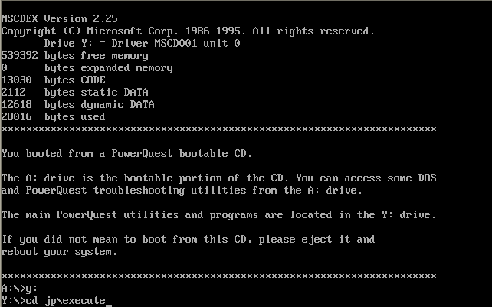

4. Power Quest Deploy Center 5.5 の起動ファイル (PQIMGCTR.EXE) を実行します。
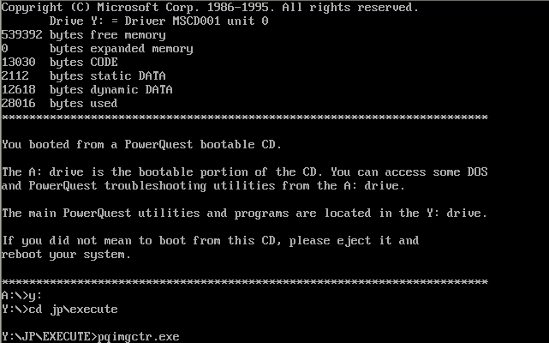

5. [Power Quest ImageCenter] 画面で ［イメージの作成］ をクリックします。
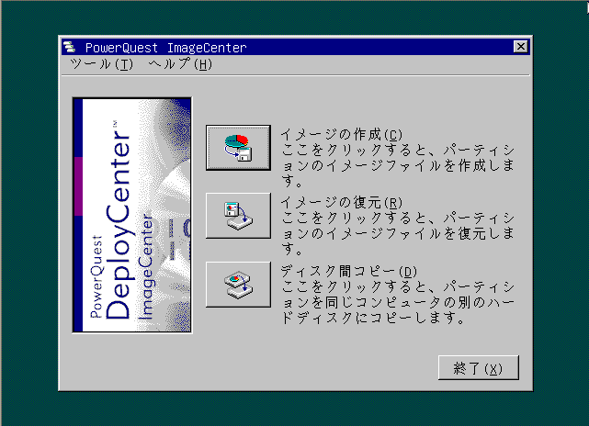

6. [イメージの作成] 画面でイメージ作成の対象となるパーティションのチェック ボックスをクリックし、［次へ］ をクリックします。
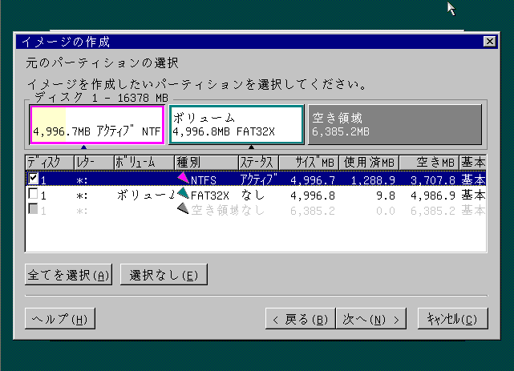

7. [イメージの作成] 画面で ［参照］ をクリックします。
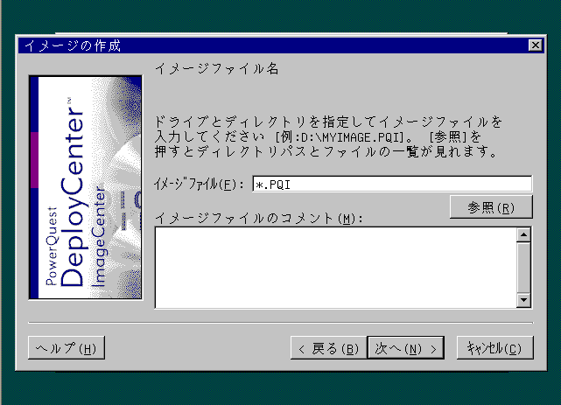

8. [新規イメージ ファイル] 画面で、作成したイメージ ファイルを保存するドライブを指定して、適切なファイル名を入力し ［OK］ をクリックします。
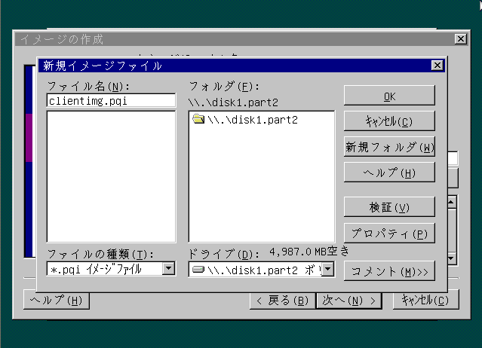

9. ［イメージの作成] 画面で入力したファイル名が表示されていることを確認し、［次へ] をクリックします。
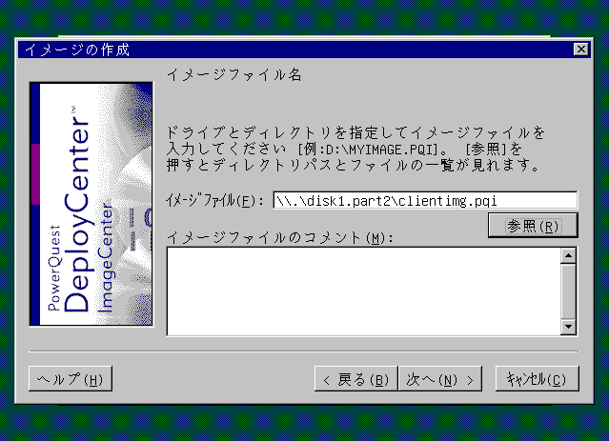

10. [イメージの作成] 画面で適切な圧縮レベルをクリックし、［次へ］ をクリックします。
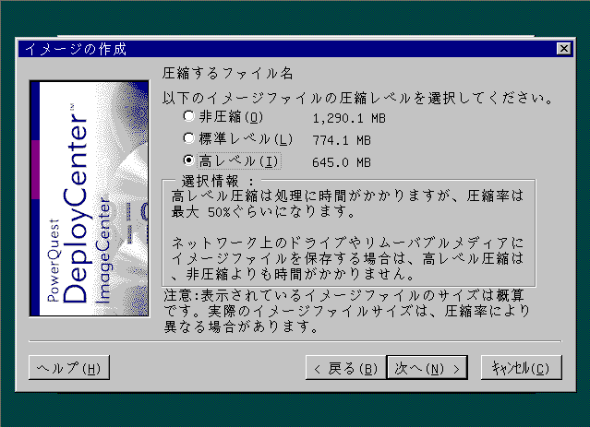

11. [イメージの作成] 画面でここまで設定した内容が表示されていることを確認し、［完了］ をクリックします。
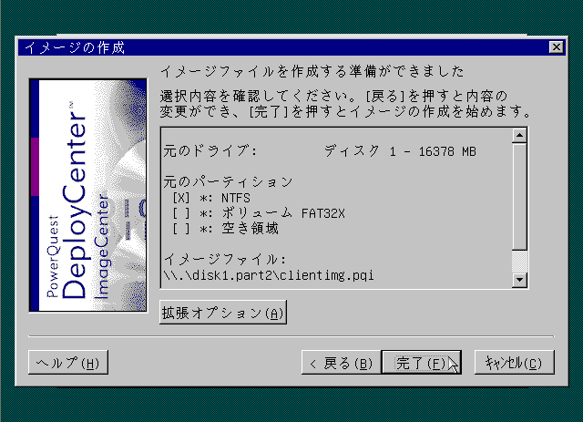

【注意】CD-R にイメージ ファイルを保存する場合は、イメージ ファイルを作成する時に CD-R に収まるファイル サイズに分割しておきます。分割方法は各ディスク イメージング ツールの説明書を確認してください。

12. ［完了] をクリックするとイメージ ファイルの作成が開始されます。
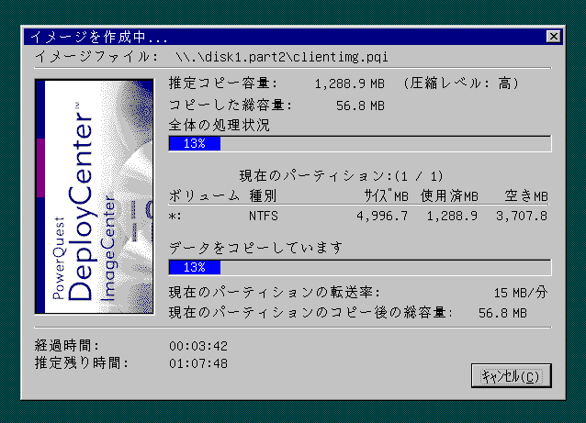

13. イメージ ファイルが作成された旨を確認し、［OK］ をクリックします。以上でディスク イメージの作成は完了です。
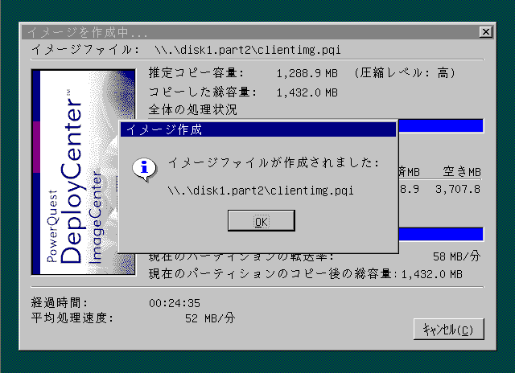

ディスク イメージ作成後、以下の流れでイメージを展開します。
ステップ4 ディスク イメージの展開
1. インストール先コンピュータにイメージを展開し、構成などを確認します。
2. 書き込み可能な CD や、任意の共有フォルダにイメージをコピーします。
CD ベースで展開する場合は、ディスク イメージング ツールと共にイメージをコピーし、ブータブル CD を作成しておくと便利です。ブータブル CD の作成は各ライティング ソフトウェアの説明に従ってください。
ネットワーク経由でイメージを展開する場合は、ツールによってはマルチキャストを利用することができます。一般的に、起動 FD の作成ツールが付属しているため、それを利用して展開用の FD を作成しておきます。ネットワーク経由で展開する場合には、ネットワーク上に DHCP サーバーが必要になる場合があります。
ディスク イメージの展開
最後にイメージを展開します。新規インストールを行うことになるので、展開先のコンピュータは何も OS が入っていない状態でインストールできます。展開手順は次の通りです。
1. インストール先コンピュータでディスク イメージング ツールを起動します。
■CD ベースで展開する場合
各コンピュータ上でディスク イメージング ツールを起動します。ブータブル CD がある場合は、CD ブートでツールを起動できます。
■ネットワーク経由で展開する場合
使用するツールに依存しますが、たとえば、ネットワーク経由での展開用起動 FD を利用する場合は、クライアント側でこの FD を使用してイメージング ツールを起動し、ネットワーク上にあるディスク イメージが格納されているサーバーにアクセスします。
2. 各ツールの手順に従って、ディスク イメージを復元 (展開) していきます。
ディスク イメージを復元した後の動作
1. PnPデバイスが検出されます。
2. 「Windowsへようこそ」または Mini-Setup が実行されます。Sysprep.inf を用意することで、Mini-Setup を自動化することも可能です。
3. Sysprepフォルダが削除されます。
4. コンピュータが再起動します。

Sysprep により、オペレーティング システム、アプリケーション、デスクトップ設定を含むほとんどすべての要素をユーザーによる介助なしで構成できるため、導入時間が大幅に短縮されます。この手法は、同じ機種のコンピュータを大量に導入する場合に最適です。

